Evaluación frente a la referencia nula
AgingWomen · Fase 38: reglas de asociación generales
AgingWomen · Conjunto sintético de usuarias · 5 de noviembre de 2026

Método
Todo el análisis usa el conjunto sintético de 529 participantes. Las reglas describen lo que contiene la simulación: no son hechos sobre la menopausia en mujeres reales, no son diagnósticos ni predicciones y no permiten recomendaciones de salud. Ninguna asociación indica causa.
- Permutaciones: 1.000 de la severidad entre las participantes (semilla 42). Cada una conserva todas las características de cada participante y la frecuencia basal (281 severas), y rompe cualquier relación entre ambas.
- Búsqueda completa en cada permutación: las mismas 12.325 combinaciones y los mismos umbrales.
- Valor p ajustado de cada regla: la proporción de permutaciones en que la regla más fuerte de toda la búsqueda iguala o supera a la regla observada. Es el método de máximo estadístico de Westfall-Young, que corrige por haber buscado entre miles de reglas.
- Cuándo se supera la nula: con un p ajustado menor que 0,05.

Resultados
 | Observado | Referencia nula: media | Percentil 95 | p
Reglas marcadas | 1.119 | 650 | 970 | 0,015
Mayor /z/ de la búsqueda | 4,17 | 3,50 | 4,11 | 0,038
Mayor diferencia respecto de la basal | 27,6 pts | 22,4 pts | 26,7 pts | —

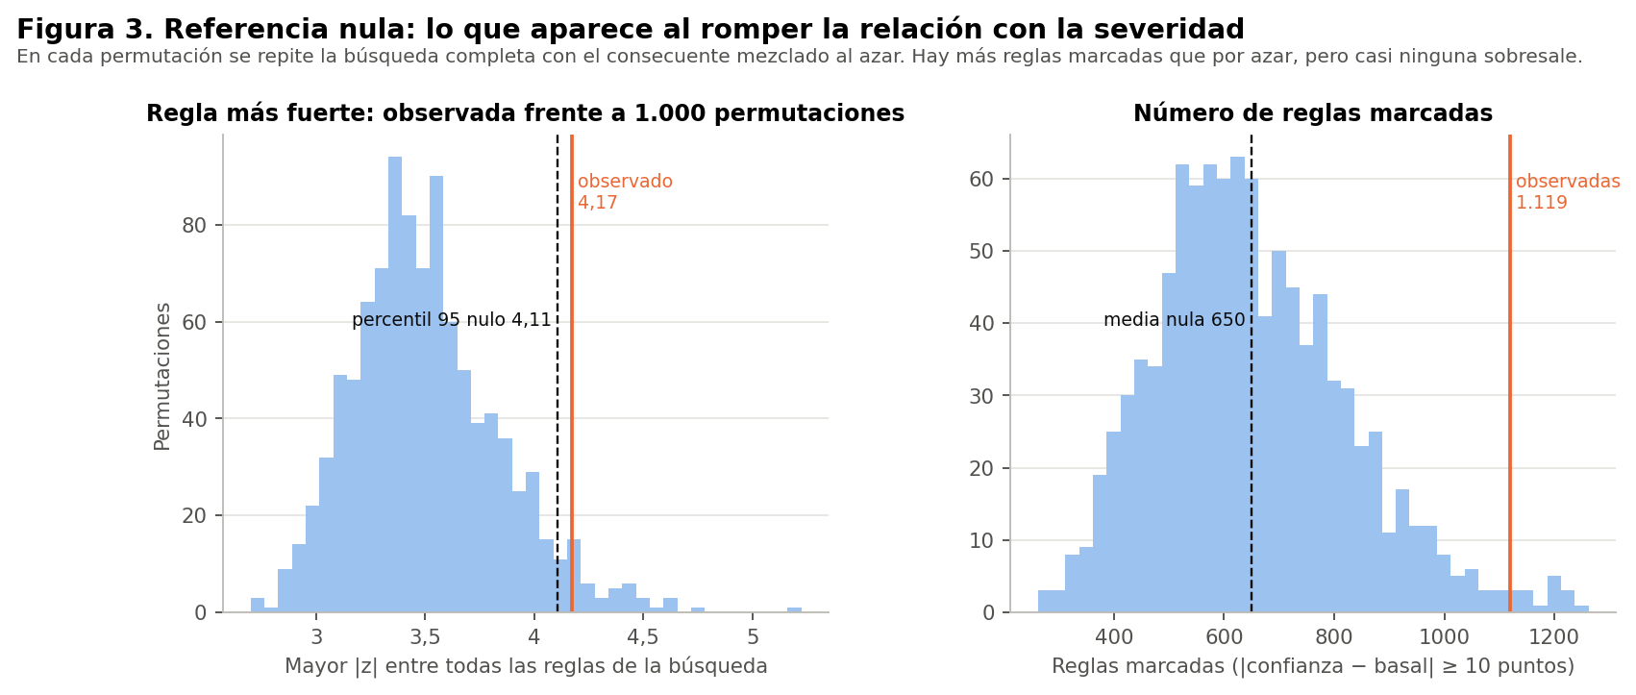
Figura 3. Referencia nula.
Lectura:
- En conjunto, hay más reglas que por azar. Sin relación real aparecen unas 650 reglas marcadas; en los datos hay 1.119. La diferencia indica una asociación real en la simulación, pero repartida y débil.
- Ninguna regla puntual sobresale con claridad. La mayor diferencia observada (27,6 puntos) es parecida a la que el azar produce en el 5 % de las búsquedas (26,7 puntos). Solo una regla supera el umbral, y por poco (p = 0,038).
- Reglas que aparecen fácilmente bajo la nula: las 192 reglas marcadas no redundantes de la clase 4, más todas las débiles y las redundantes. Su fuerza está dentro de lo que el azar produce al buscar entre 12.201 reglas.
Valores p y Benjamini-Hochberg:
- p de Fisher: cada regla tiene uno, pero es ordinario. La regla se descubrió con los mismos datos, así que ese p no confirma nada.
- Benjamini-Hochberg: se aplicó a todas las reglas evaluadas, no solo a las seleccionadas. Ninguna queda con q < 0,05.

